Frégola Sarda en risotto, coquillages et émulsion de combava
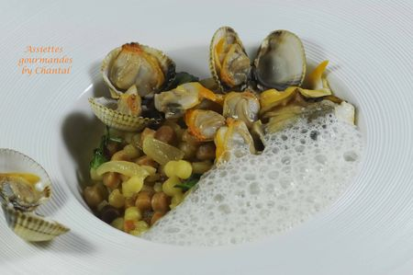
Ingrédients (pour 4 personnes):
250 g de pâtes frégola sarda, 1L de bouillon de volaille, 1 oignon, 400 g de coques, 500 g d'amandes de mer ( autres coquillages...) 1 gousse d'ail, 20 cl de Noilly Prat (ou vin blanc sec), huile d'olive, coriandre fraîche, sel et poivre
Emulsion: 10 cl de lait entier, 10 cl de crème liquide, 1 bâton de citronnelle fraîche, 1 combava
Préparation:
Laver les coques et les amandes dans de grandes quantités d'eau afin d'éliminer toute trace de sable.
Faire chauffer un filet d'huile d'olive dans une poêle et faire suer l'oignon émincé pendant quelques minutes.
Ajouter les pâtes puis verser progressivement le bouillon en veillant à ce que les pâtes absorbent à chaque fois tout le liquide. Prévoir quasiment 20 minutes de cuisson. Assaisonner.
Chauffer un filet d'huile d'olive dans une autre poêle; verser les coquillages, ajouter une gousse d'ail et le Noilly, couvrir et laisser ouvrir.
Ajouter la coriandre ciselée au dernier moment (elle perdrait tout son goût à la cuisson). Retirer les coquillages, décoquiller (réserver juste quelques coques entières) et réserver le jus de cuisson.
Filtrer le jus, ajouter le lait et la crème, et faire tiédir dans une casserole. Ajouter la citronnelle coupée en morceaux et le zeste de combava. Couvrir et laisser infuser. Filtrer au bout de 30 minutes et émulsionner. Maintenir à environ 60 °C.
Dresser les pâtes dans une assiette, déposer des coques et amandes, émulsionner une dernière fois et recouvrir d'écume.
Assiettes Gourmandes
http://assiettesduchef.canalblog.com
assiettes.gourmandes@yahoo.fr

